БЕСПЛАТНАЯ юридическая помощь –
ВАШЕ ЗАКОННОЕ ПРАВО

ПРАВО на получение  всех видов бесплатной юридической помощи на территории Новгородской области имеют следующие категории граждан:  - Беременные женщины и мамы  с детьми до 3 лет  - Приемные родители  - Дети-сироты, оставшиеся без попечения родителей  - Малоимущие граждане  - Инвалиды I и II группы, неработающие инвалиды III группы  - Ветераны Великой Отечественной войны, Герои РФ, Герои Советского Союза, Герои Социалистического Труда, Герои Труда РФ  - Вынужденные переселенцы  - Граждане предпенсионного возраста  - Участники долевого строительства  - Родители, имеющие 3 и более несовершеннолетних детей  - Безработные граждане, зарегистрированные в органах службы занятости  - И другие *  Кто может помочь? |  |  | СЛУЧАИ оказания  бесплатной юридической помощи:  - Социальная поддержка  - Алиментные обязательства  - Трудовые споры  - Усыновление и опека  - Пенсия  - Права детей-сирот  - Право на землю  - Сделки с недвижимым имуществом  - Защита прав потребителей по коммунальным услугам  - Возмещение вреда  - Реабилитация граждан,  пострадавших от политических репрессий;  - И другие*  Возьми с собой!
 | Адвокаты окажут помощь в виде:  - консультирования в устной и письменной форме;  - составления заявлений, жалоб, ходатайств и других документов правового характера;  - представления интересов гражданина в судах, государственных органах, организациях. | При обращении к адвокату необходимо иметь:  ! документ, удостоверяющий личность  ! документ, подтверждающий принадлежность заявителя к одной из категорий граждан, имеющих право на получение бесплатной юридической помощи  (справка об инвалидности, удостоверение и др.)
*БОЛЕЕ ПОДРОБНАЯ ИНФОРМАЦИЯ
АДВОКАТСКАЯ ПАЛАТА НОВГОРОДСКОЙ ОБЛАСТИ  г. Великий Новгород, ул. Никольская, д. 4  тел. 8(8162)63-84-28  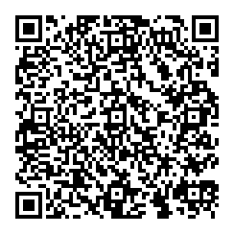 | УПРАВЛЕНИЕ МИНЮСТА РОССИИ ПО НОВГОРОДСКОЙ ОБЛАСТИ  г. Великий Новгород, ул. Стратилатовская, д. 19  тел. 8(8162)77-35-45  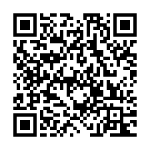 | комитет записи актов гражданского состояния и организационного обеспечения деятельности мировых судей Новгородской области  г. Великий Новгород, ул. Менделеева,  д. 4  тел. 8(8162)94-86-33

